1. 根据考试包中”EN”文件夹中英文文档的内容，分析这应该是本有关什么课程的文档；

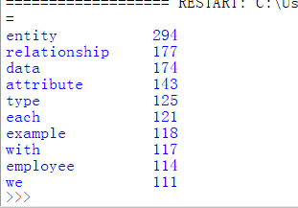

1. 在屏幕上输出“S”字符；



1. 读station_realtime.csv文件，以HTML展示部分内容（展示内容任选），然后再通过PM2.5和PM10，计算SO2、CO、O3三者的相关性，判断哪两个指标相关性最大，并在坐标系中输出关联图；

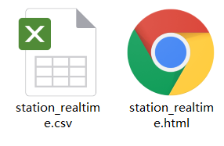

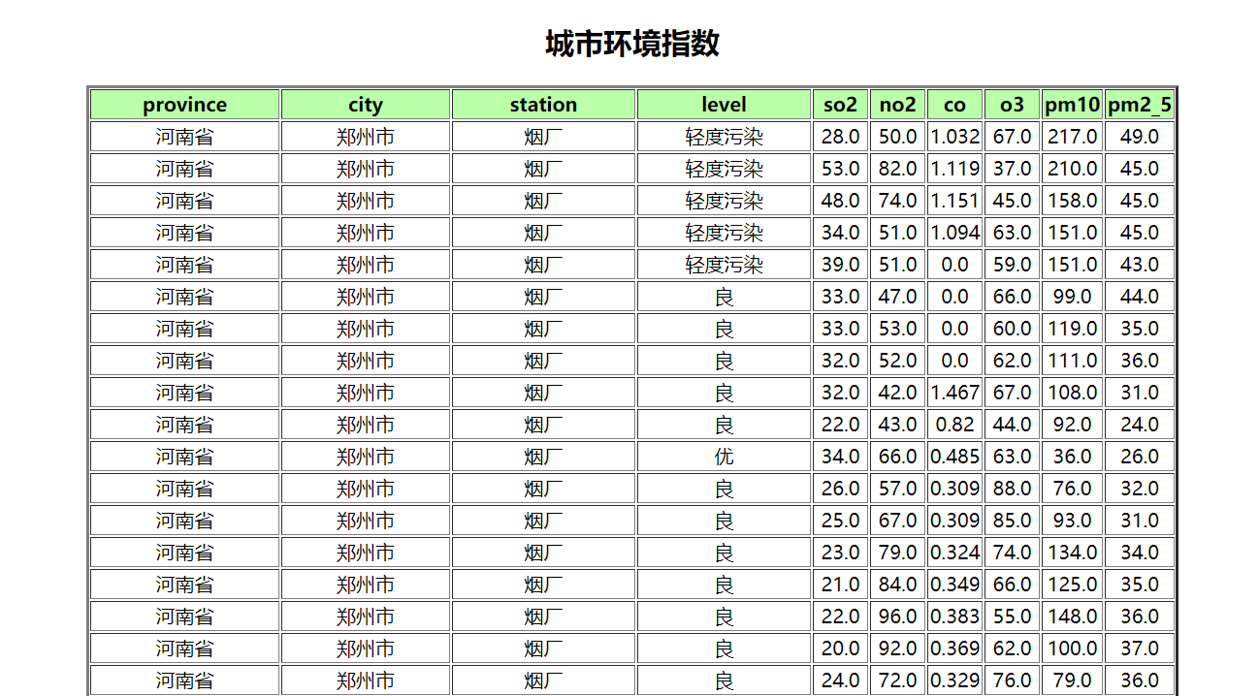

1. 从网络上爬取至少10幅图片，并分别对10幅图片进行处理。并连接生成gif图（要求:十张图片彩色和黑色照片交替播放，并尝试利用什么参数可以调整动画播放速度）。

